MANUAL DE USUARIO

SISTEMA DE GESTIÓN DE INVENTARIO Y CONTROL DE STOCK DE “NEO FAST AND GRILL”

MANUAL GUÍA PARA EL USO DEL APLICATIVO.

NEO FAST AND GRILL

SUR DE QUITO, ECUADOR

**DEPARTAMENTO DE CIENCIAS DE LA COMPUTACIÓN**

METODOLOGÍA DE DESARROLLO DE SOFTWARE

NRC 9900

# Informes financieros

## Informe de posición financiera

* Pasivo
* Informe de posición financiera
* Participaciones en patrimonio

## Informe de ingresos globales (beneficios y pérdidas)

* Ingresos
* Gastos
* Beneficios

## Informe de cambios en participaciones

Si no tuviera muchísimos números, no sería un informe anual, ¿verdad? Esta sección es el lugar adecuado para todas esas tablas financieras.

Para comenzar a familiarizarse con tablas similares a las de este ejemplo, en la pestaña Insertar, haga clic en Tablas y seleccione Tablas rápidas.

Encabezado de la tabla

|  |  |  |  |
| --- | --- | --- | --- |
| Descripción | Ingresos | Gastos | Ganancias |
|  |  |  |  |
|  |  |  |  |
|  |  |  |  |
|  |  |  |  |

## Informe de flujos de efectivo

* Explotación

# Información de contacto

Login: Es esta sección mediante el usuario: administrador y la contraseña: admin1234 o mediante el usuario: empleado y su contraseña: jefasis2023 se podrá logear para acceder a la pagina principal

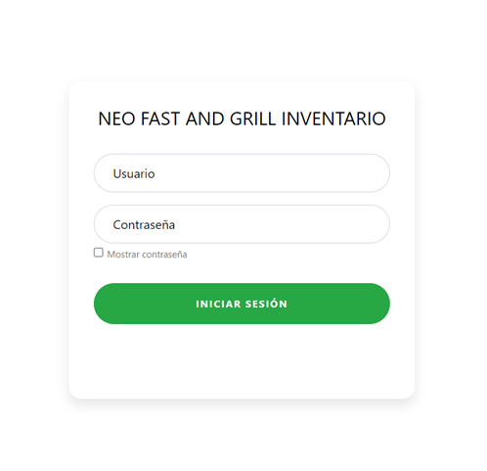

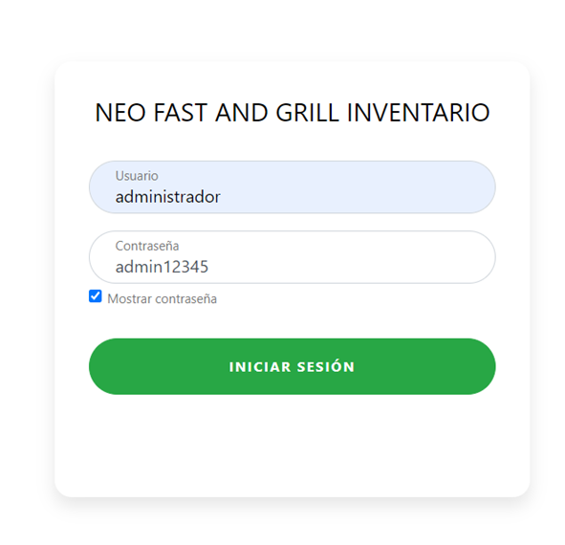

Página Principal: En esta parte se podrá observar las ventas del dia, el dinero, los productos vendidos y el stock bajo de los productos

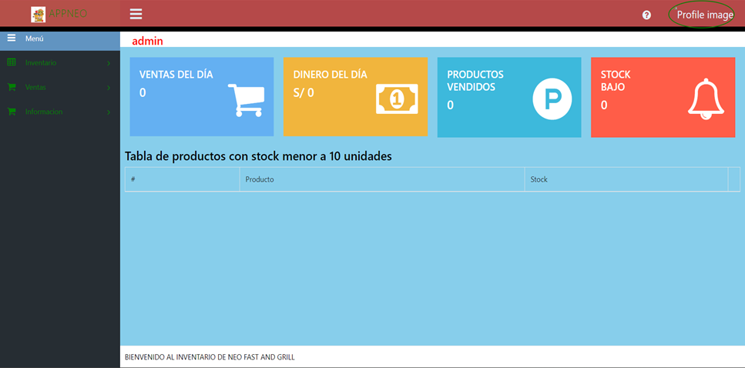

Menú: Se observa todas las secciones a las que se podrá ingresar

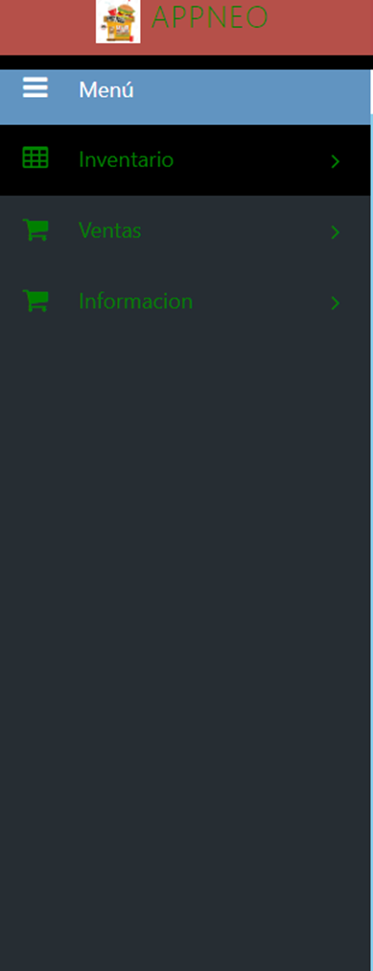

Inventario

Productos: En esta apartado se puede observar el numero total de productos que existen, además de agregar mas, editar y eliminar cualquier producto que se elija

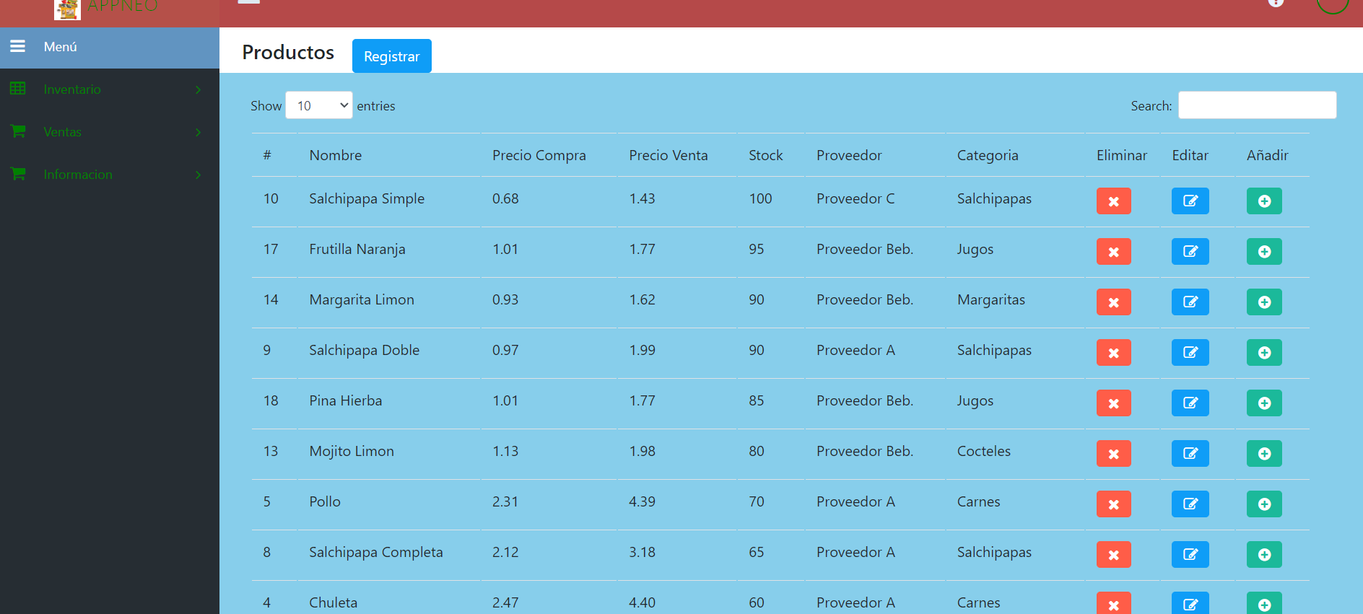

Proveedores: En esta parte del menú se puede visualizar a los diferentes proveedores que se puede tener también pudiendo agregar mas proveedores editarlos y eliminarlos al igual que con los productos

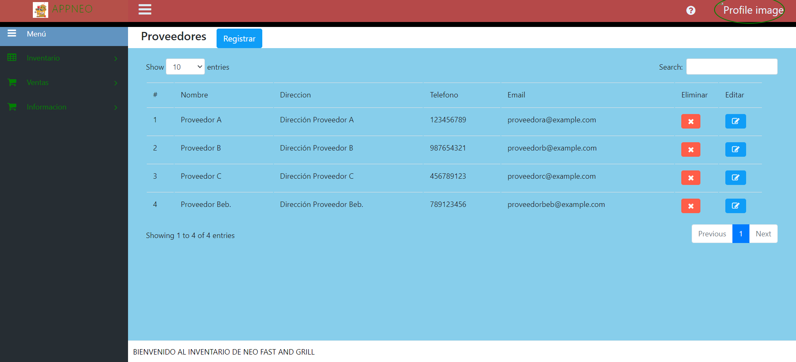

Categorías: Al igual que en las demás secciones de la parte del inventario en las categorías se pueden agregar mas, editarlas o eliminar cualquier categoría existente

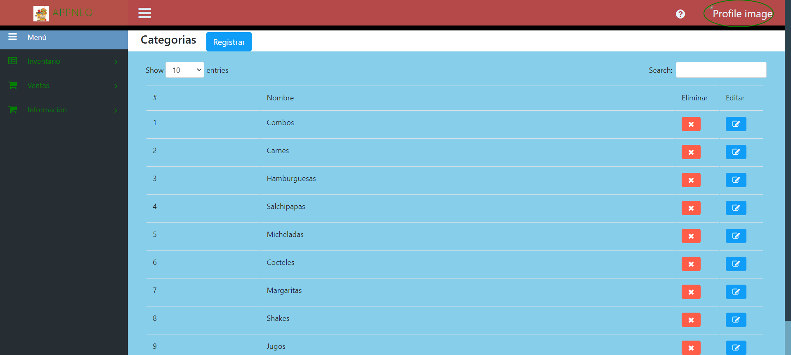Ventas

Generar Ventas: En esta parte del programa se puede ingresar y generar las ventas que se tiene a lo largo del dia llenando todos los campos para un registro exitoso

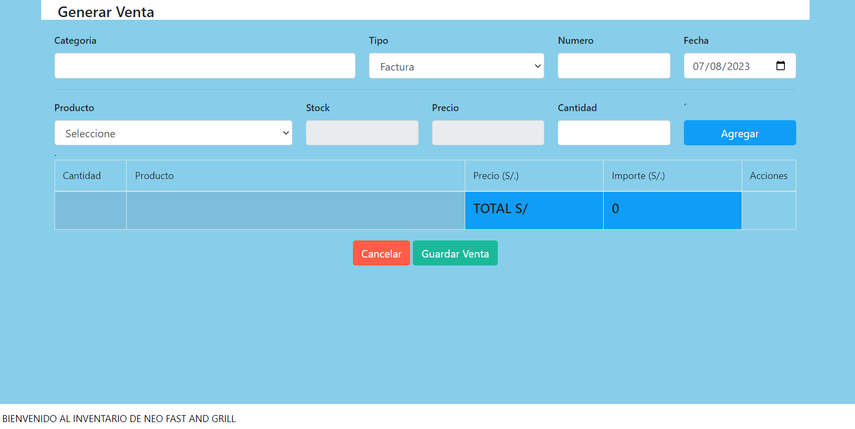

Ventas a Marcar: En esta sección se puede visualizar todas las ventar que se a hecho en el dia y también generar el reporte de ventas del dia

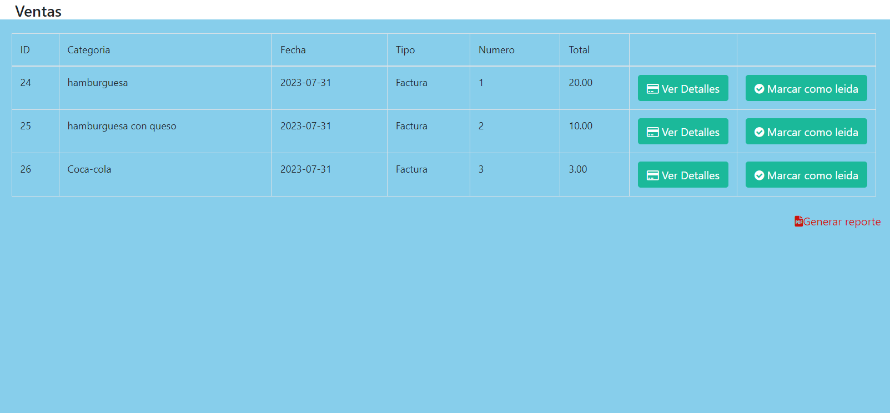

Consultar Ventas: En esta parte del programa podremos visualizar las ventas totales que se han hecho en el mes o en algunos meses dependiendo el rango en el cual se quiera revisar las ventas que hayan existido

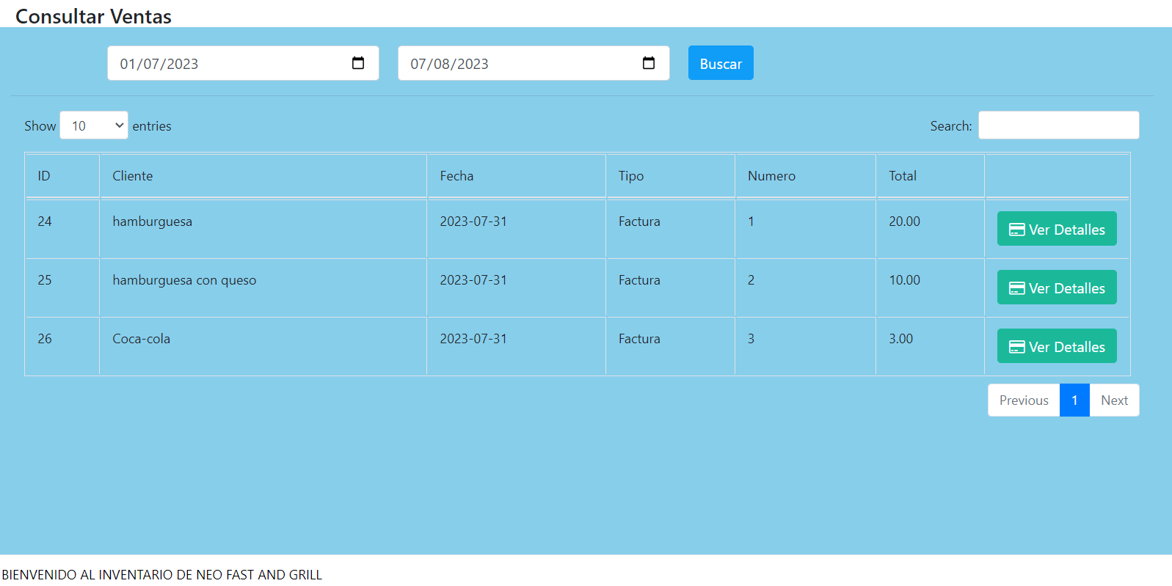

Informacion

Stock Bajo. En esta parte se mostrara todo producto que tenga menos de 10 unidades en el inventario y generara una alarma avisando que se debe revisar ese producto

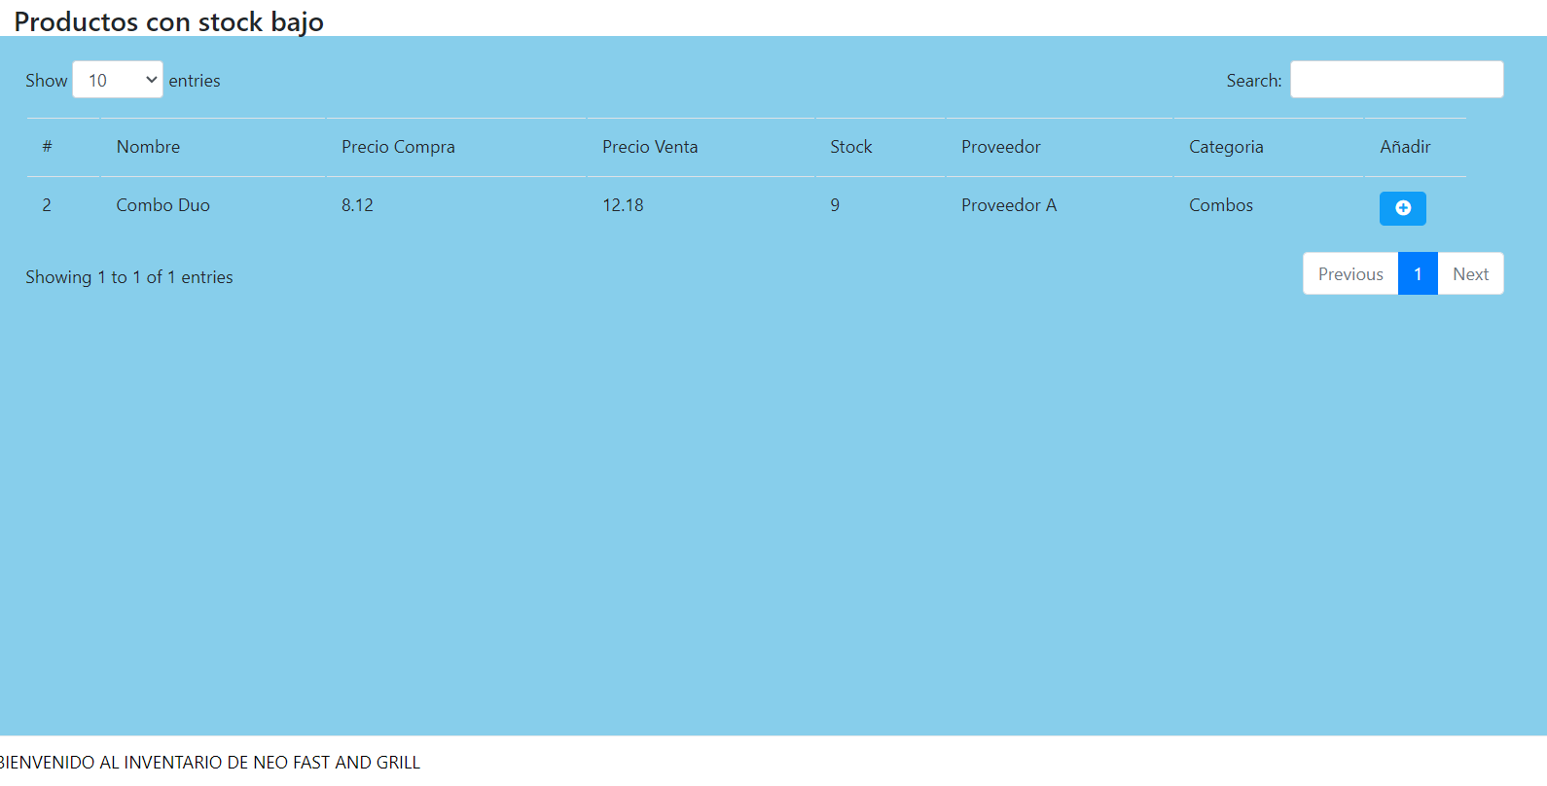

# Información de la compañía

NEO FAST AND GRILL

SUR DE QUITO, ECUADOR

**Tel.** 0985054050

**Fax** [Fax]

NRC 9900

